PRACTICA 4.2 SQL

Apartado A
Revisar practica 4.1

Apartado B

1.- Crea desde DBeaver en tu servidor MySQL una base de datos llamada empleados.
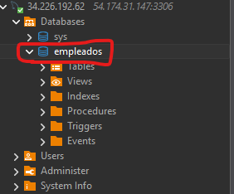

2.- Dentro de la base de datos anterior crea las tablas con los campos que se ven abajo y relaciones adecuadas entre las tablas:
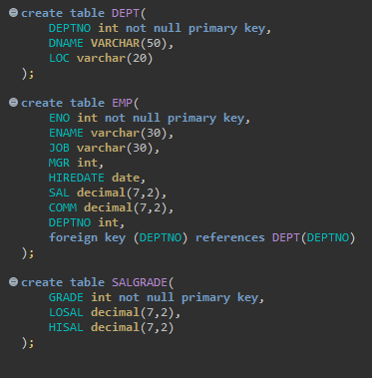

3.- Con las sentencias SQL adecuadas añade a cada tabla los registros siguientes:
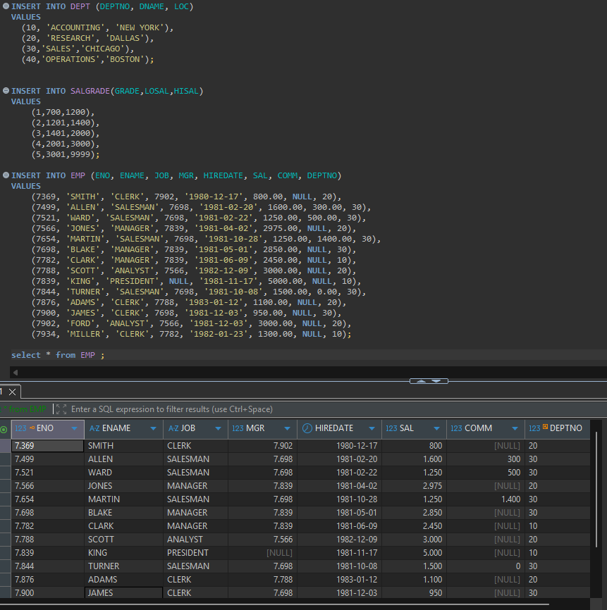

4.- Realiza las siguientes consultas mostrando también su salida por pantalla.

1. Seleccionar el nº de empleado, salario, comisión, nº de departamento y fecha de la tabla EMP.
Comando:
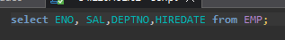
Salida:
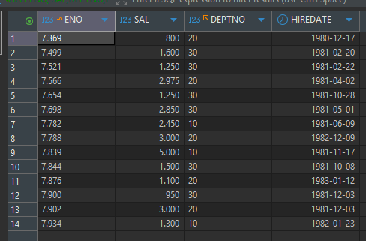

2. Seleccionar todas las columnas de la tabla DEPT.
Comando:
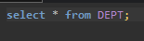
Salida:
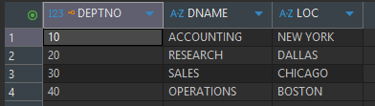

3. Seleccionar los nombres y los empleos de todos los empleados, ordenados por empleo.
Comando:
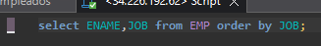
Salida:
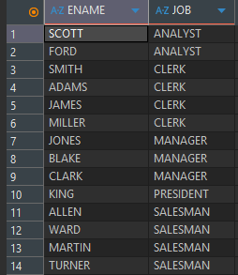

4. Seleccionar los empleos que hay en cada departamento, ordenados por departamento.
Comando:
Salida:
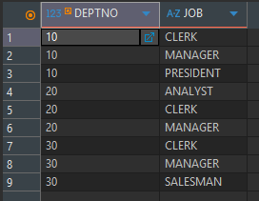

5. Seleccionar los distintos departamentos que existen en la tabla EMP.
Comando:
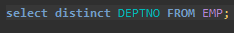
Salida:
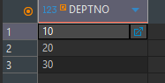

6. Calcular el salario anual a percibir por cada empleado.
Comando:
Salida:
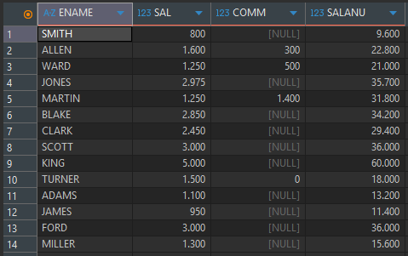

7. Mostrar el nombre del empleado y una columna que contenga el salario multiplicado por la comisión cuya cabecera sea “BONO”.
Comando:
Salida:
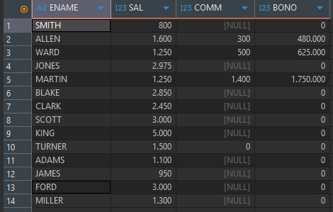

8. Seleccionar aquellos empleados que sean "SALESMAN”.
Comando:
Salida:
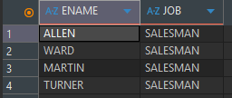

9. Seleccionar aquellos empleados que no trabajen en el departamento 30.
Comando:
Salida:
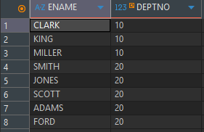

10. Seleccionar el nombre de aquellos empleados que ganen más de 2000.
Comando:
Salida:
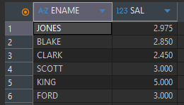

11. Seleccionar aquellos empleados que hayan entrado antes del 1/1/82
Comando:
Salida:
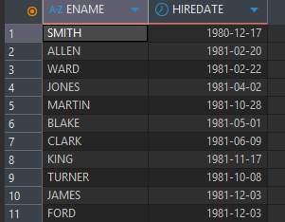

12. Mostrar el nombre del empleado y su fecha de alta en la empresa de los empleados que son “ANALISTA”.
Comando:
Salida:
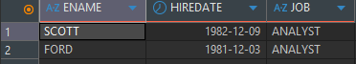

13. Seleccionar los empleados cuyo salario sea superior al de “ADAMS”.
Comando:
Salida:
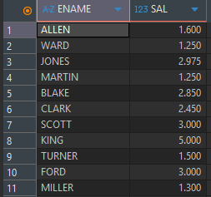

14. Seleccionar los empleados que trabajan en el mismo departamento que "CLARK”.
Comando:
Salida:
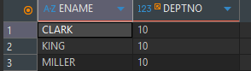

15. Encontrar a los empleados cuyo jefe es “BLAKE”.
Comando:
Salida:
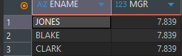

16. Seleccionar el nombre de los vendedores que ganen más de 1500.
Comando:
Salida:
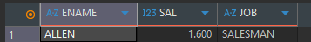

17. Seleccionar aquellos empleados que tienen comisión.
Comando:
Salida:
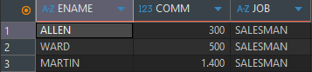

18. Seleccionar aquellos que se llamen “SMITH”, "ALLEN” o “SCOTT “.
Comando:
Salida:
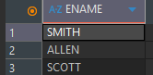

19. Seleccionar aquellos que no se llamen "SMITH", “ALLEN” o “SCOTT “.
Comando:
Salida:
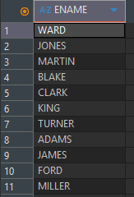

20. Seleccionar los empleados que trabajen en "CHICAGO".
Comando:
Salida:
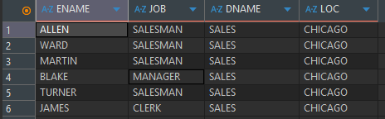

21. Seleccionar aquellos empleados que trabajen en el departamento 10 o en el 20
Comando:
Salida:
